НАЦІОНАЛЬНИЙ УНІВЕРСИТЕТ «ЛЬВІВСЬКА ПОЛІТЕХНІКА»
Кафедра автоматизованих систем управління


ЗВІТ
до лабораторної роботи № 5
Локальне зберігання даних у БД Room та візуалізація динамічних процесів
з дисципліни «Програмування мобільних смарт-систем»

Виконав: студент групи ОІ-43
Гончаров Вадим
Перевірив: Зварич Р.О.
Львів 2026

Мета роботи
Опанувати локальне зберігання часових рядів у Room, організувати асинхронний запис обробленої інтенсивності руху в архітектурі MVVM та побудувати реактивний лінійний графік за даними SQLite без залежності від мережі.
Завдання на лабораторну роботу
1. Створити Entity SensorRecord, DAO та singleton Room Database з експортом схеми.
2. Додати Repository і recorder, який записує валідне значення приблизно раз на секунду.
3. Зафіксувати лише нові успішні активації актуаторів у полі actionTriggered.
4. Створити AnalyticsViewModel і окремий Compose-екран з графіком Vico.
5. Обмежити графік 50 найновішими точками за останню годину.
6. Перевірити unit, instrumented, lint, build та runtime-сценарії.
Технічний стек
Таблиця 1. Використані компоненти
Компонент | Версія або роль
Kotlin / Coroutines / Flow | 2.3.21 / 1.10.2 / асинхронний та реактивний конвеєр
Room | 2.8.5: Entity, DAO, Database, KTX
KSP | 2.3.12: генерація Room implementation і JSON schema
Jetpack Compose / Material 3 | Екран Dashboard, Analytics і навігація
Vico | 3.3.1: Compose LineChart
JUnit / AndroidX Test | 99 unit tests і 3 instrumented tests

Хід виконання роботи
Етап 1. Схема Room
База sleep_tracker.db має версію 1. Єдина таблиця sensor_records містить обов’язкові поля методички. Поле timestamp зберігає Unix time у мілісекундах, а не монотонний SensorEvent.timestamp. Для часових запитів Room створює індекс index_sensor_records_timestamp.
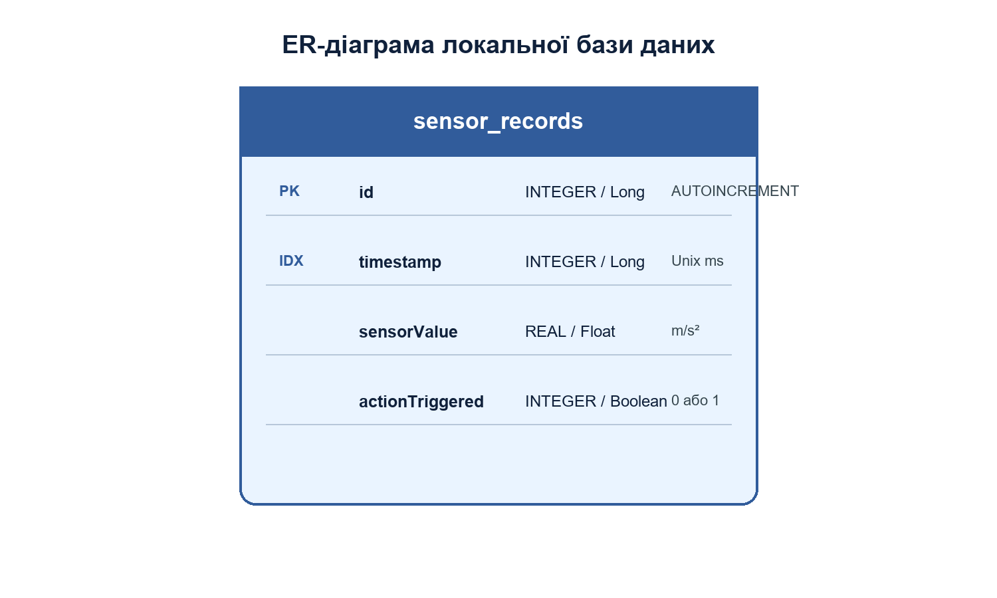
Рис. 1. ER-діаграма таблиці sensor_records
Лістинг 1. Entity SensorRecord
@Entity(tableName = "sensor_records", indices = [Index(value = ["timestamp"])])
data class SensorRecord(
@PrimaryKey(autoGenerate = true) val id: Long = 0,
val timestamp: Long,
val sensorValue: Float,
val actionTriggered: Boolean,
)

Етап 2. DAO та порядок часових даних
DAO спочатку вибирає найновіші рядки через ORDER BY timestamp DESC, id DESC і LIMIT. Зовнішній SELECT повертає відібрані рядки за зростанням часу, тому графік не розвертає часовий ряд. Repository обмежує limit діапазоном 1..500 і перевіряє timestamp, NaN, Infinity та від’ємні значення.
Лістинг 2. Запит останніх N вимірювань
SELECT * FROM (
SELECT * FROM sensor_records
WHERE timestamp >= :sinceInclusive
ORDER BY timestamp DESC, id DESC
LIMIT :limit
) ORDER BY timestamp ASC, id ASC

Таблиця 2. Операції SensorRecordDao
Операція | Призначення
insert | Асинхронне додавання SensorRecord.
observeRecent | Flow останніх N рядків у хронологічному порядку.
recordsBetween | Вибірка заданого часового інтервалу.
observeCount | Реактивна кількість вимірювань.
observeActionCount | Реактивна кількість actionTriggered = true.
deleteOlderThan | Безпечна retention-операція за timestamp.

Етап 3. MVVM та Repository
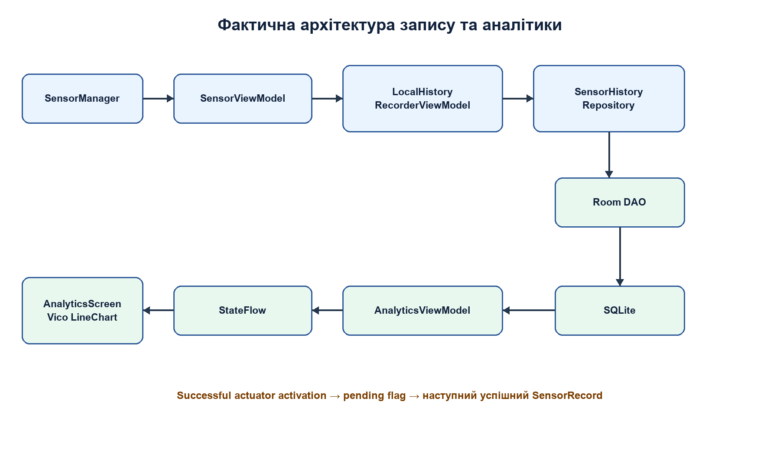
Рис. 2. MVVM-конвеєр локальної історії
Room не викликається з Composable. SensorViewModel залишається єдиним джерелом MovementAnalysis. LocalHistoryRecorderViewModel спостерігає його StateFlow, тому перехід між Dashboard і Analytics не створює другого SensorManager listener та не зупиняє запис. Singleton Database отримує applicationContext і не використовує allowMainThreadQueries або destructive migration.
Етап 4. Контроль частоти запису
Recorder має один coroutine loop у viewModelScope. Раз на 1000 ms він бере останній валідний Active state і пропускає повтор, якщо timestampNanos сенсорного sample не змінився. Для Room формується окремий System.currentTimeMillis(). Запис виконується Repository на Dispatchers.IO.
Лістинг 3. Запис нового вимірювання
if (lastRecordedSensorTimestampNanos == sensorTimestamp) return
writeMutex.withLock {
val actionForRecord = pendingActivation
repository.addMeasurement(clock(), value, actionForRecord)
lastRecordedSensorTimestampNanos = sensorTimestamp
if (actionForRecord) pendingActivation = false
}

Етап 5. Семантика подій актуаторів
ActuatorViewModel надсилає ActuatorActivation через необмежений Channel лише після ActuatorOperationStatus.SUCCESS. Подіями є VIBRATION_PULSE, VIBRATION_ENABLED і FLASHLIGHT_ENABLED. Вимкнення, UNAVAILABLE, ERROR та повторне застосування вже активного persistent state не вважаються новою активацією. Recorder тримає pendingActivation до успішного insert, тому помилка Room не втрачає подію.
Етап 6. Екран Analytics
AnalyticsViewModel кожну хвилину оновлює межу rolling one-hour window і через flatMapLatest підписується на три Room Flow. Графік отримує не більше 50 найновіших точок. X використовує фактичні нерівномірні timestamps як відносні секунди від першої точки, що усуває втрату точності Double; formatter відновлює локальний час. Y показує smoothed movement intensity у m/s².
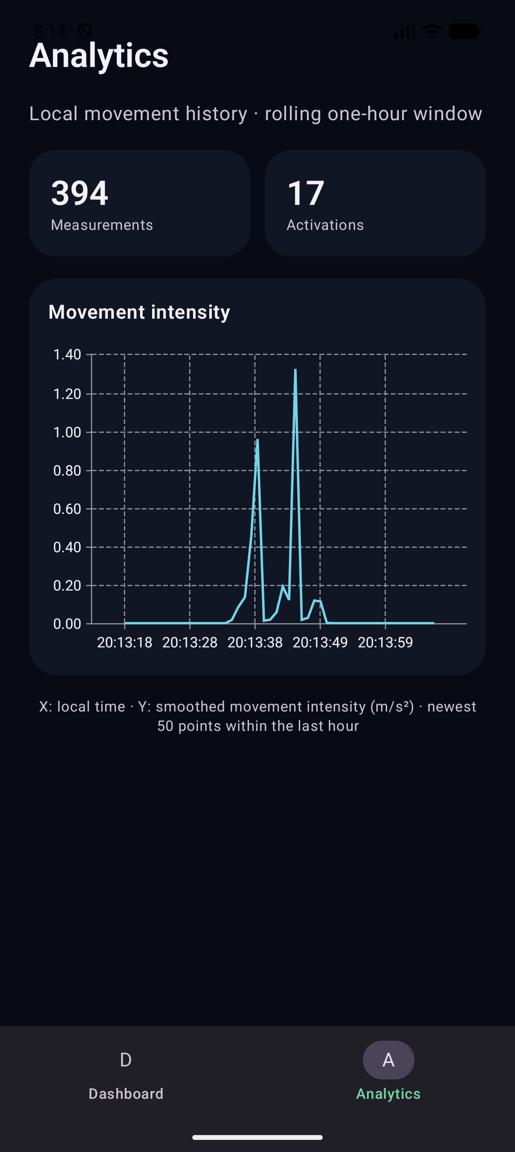
Рис. 3. Екран Analytics з реальними записами Room
На фактичному скриншоті відображено 394 вимірювання і 17 успішних активацій після instrumented test run та повторного запуску. Видимі піки створено командами virtual accelerometer. Дані залишалися доступними при BLE disconnected; Firebase не бере участі у локальному записі.
Етап 7. Перевірка
Таблиця 3. Фактично виконані перевірки
Перевірка | Результат
testDebugUnitTest | 99 passed, 0 failed
connectedDebugAndroidTest | 3 passed, 0 failed; Pixel_10_Pro, Android 16
assembleDebug | BUILD SUCCESSFUL
lintDebug | BUILD SUCCESSFUL; 0 errors
compileDebugAndroidTestSources | BUILD SUCCESSFUL
Runtime Analytics | Room створено; 394 записи, 17 activations; Vico оновлюється
Process restart | Історія збережена після force-stop/start без clear data

Під час першого runtime запуску Vico завершувався з IllegalArgumentException через надто точні абсолютні X-values. Перехід на відносні секунди усунув crash. Окремо додано Material 3 Vico theme provider і background Analytics для читабельного dark-theme контрасту.
Статус доказів
Runtime screenshot Analytics, generated Room schema, unit/instrumented results і факт створення sleep_tracker.db підтверджено. Скріншот Android Studio Database Inspector не створено автоматично, оскільки він має походити саме з інтерактивного App Inspection UI. До остаточного звіту потрібно додати один такий кадр з відкритою таблицею sensor_records і видимими рядками actionTriggered.
Висновки
Room практичніший за пряме керування SQLite, оскільки перевіряє SQL під час компіляції, генерує типобезпечний DAO, інтегрується з suspend і Flow та централізує версію схеми. Це зменшує кількість ручного Cursor-коду і помилок перетворення типів.
Локальна база підвищує автономність Sleep Tracker Simulator: рухова історія записується при відсутньому BLE та незалежно від Firebase або Інтернету, а SQLite зберігає її після завершення процесу. Room Flow автоматично перевидає дані після insert, тому AnalyticsViewModel і Vico оновлюють графік без polling та без запитів із Composable.
Історію актуаторів інтегровано як одноразові типізовані події успішної активації. Mutex зв’язує pending event з наступним успішним SensorRecord, а retry-семантика не очищає pending flag після невдалого insert. Фактичні перевірки завершилися 99 успішними unit tests, 3 успішними instrumented tests, успішними build і lint та runtime-відображенням реальних записів. Документ залишається робочою версією лише через відсутній скриншот Database Inspector.

